Муниципальное бюджетное общеобразовательное учреждение.
Усть-Элегестинская средняя общеобразовательная школа
Муниципального района «Кызылский кожуун»
Республики Тыва

УРОК РУССКОГО ЯЗЫКА
«Правописание слов с безударными гласными в корне слова»

Учитель начальных классов: Сонам Аяна Саржай -ооловна
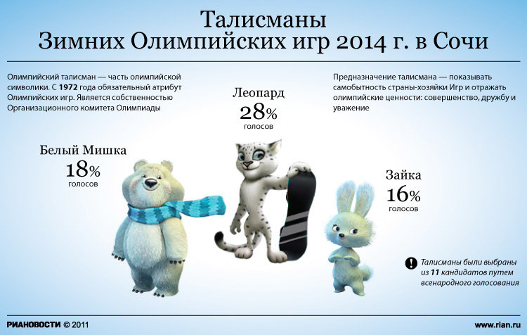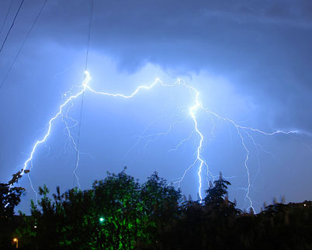
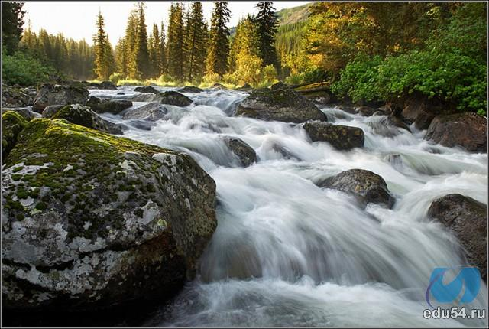

Усть-Элегест 2013 октябрь
Тема: «Правописание слов с безударными гласными в корне слова»
Тип урока: применение знаний на практике
Цели:
- формирование умения находить слова с безударными гласными и парными согласными, подбирать проверочные слова;
- развитие устной и письменной речи учеников;
- развитие внимания, монологической и диалогической речи учеников, фонематического слуха.
Задачи:
- Предметные:
- организация деятельности по упражнению в выборе языковых средств, соответствующих цели и условиям общения;
- развитие умения слышать, точно реагировать на реплики, поддерживать разговор;
- развитие навыков оценки и взаимооценки правильности выбора языковых и неязыковых средств устного общения, навыков самоанализа и взаимоанализа успешности участия в диалоге.
2. Метапредметные:
Личностные:
- внутренняя позиция школьника на уровне положительного отношения к занятиям русским языком, к школе;
- интерес к предметно-исследовательской деятельности, предложенной в учебнике; учителем.
- ориентация на понимание предложений и оценок учителя и товарищей.
Регулятивные:
- принимать и сохранять учебную задачу;
- принимать установленные правила в планировании и контроле способа решения;
- в сотрудничестве с учителем, классом находить несколько вариантов решения учебной задачи.
Познавательные:
- освоение способов работы с учебной книгой;
- ориентироваться на возможное разнообразие способов решения учебной задачи;
- обобщать (выделять ряд или класс объектов как по заданному признаку, так и самостоятельно);
Коммуникативные:
- освоение и активное использование речевых средств для решения задач;
- готовность слушать собеседника и вести диалог, умение с достаточной полнотой и точностью выражать мысли,
- инициативное сотрудничество в поиске и выборе информации.

Оборудование: учебник Г.М. Селиверстова, Ф.Т. Манзанова «Русский язык» 2 класс, компьютер, мультимедийный проектор.

Технологическая карта урока русского языка по теме «Правописание слов с безударными гласными»
№ п/п | Этапы урока | Содержание | Деятельность учителя |  | Деятельность учащихся | Самостоятельная работа
1. | Организационный момент. |  | - Здравствуйте, ребята. Сегодня на уроке у нас гости. Поприветствуйте их пожалуйста. Садитесь. К нам в гости приехали и наши друзья. Кто они? Что можете рассказать про них? |  | Прозвенел для нас звонок  Начинается урок  Приходи к нам старание  Помоги нам потрудиться  Мы пришли сюда учиться! | Хором
 |  | 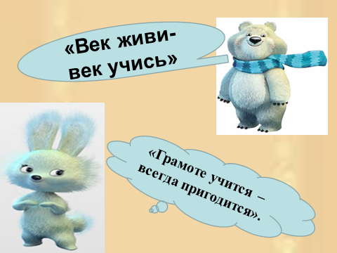 | 1. «Грамоте учится – всегда пригодится».  /Если сейчас учиться грамоте потом пригодится во всей жизни писать правильно/  2. «Век живи- век учись»  / сколько живешь столько и должен учиться. нельзя стоять на одном месте всю жизнь. человек должен развиваться с окружающим миром, а чтобы развиваться должен постигать знания в данной области.без знаний данную работу не сделаешь./  - Какую пословицу выберем девизом урока? |  | Объясните значение этих пословиц. | Выбор пословицы
 | Сообщение темы урока | 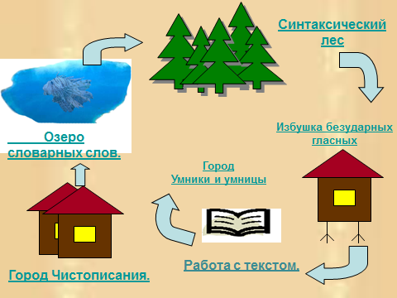  3 мин | - Сегодня у нас не просто урок русского языка, а урок-путешествие по стране России. А мы будем не ученики, а путешественники. Мы должны дойти до города олимпийских игр этой страны Сочи. Дорога будет нелёгкая, нам пригодятся наши знания, мы должны будем много трудиться. Наши тетради – это записные книжки путешественников. В них мы будем записывать наши открытия.  Откройте свои записные книжки и запишите сегодняшнюю дату. Послушайте стихотворение и вы узнаете тему нашего урока:  Если буква гласная  Вызвала сомнение,  Ты её немедленно  Поставь под ударение.  - Идти мы будем по карте. Карта – чертёж поверхности Земли, где отмечены реки, озёра, города.  - Рассмотрите карту нашего путешествия и назовите основные этапы нашего урока. |  | Запись в тетради даты  Слушание. Отгадывание темы урока.  Анализ карты путешествия. | Сформулирование темы: «Правописание безударных гласных в корне».
2. | Минутка чистописания | 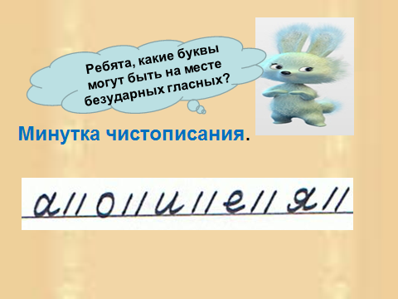 | - Итак, начнём свой путь с города Чистописание.  - В городе Чистописание нас встречает Зайка. Она приготовила нам задание.  -Ребята, какие буквы могут быть на месте безударного гласного?  - Напишите в строчку эти буквы.  - Молодцы, вы хорошо справились с этим заданием. |  | На месте безударного гласного звука а в корне слова может быть буква а или о  На месте безударного гласного звука и в коре слова могут быть буквы и,е,я.  Запись в тетради.  - Сегодня на уроке мы будем отвечать на вопросы:  -что надо проверять?  -где надо проверять?  - как надо проверять?  -чем надо проверять?  - На уроке мы будем упражняться в написании слов с безударными гласными в корне. | 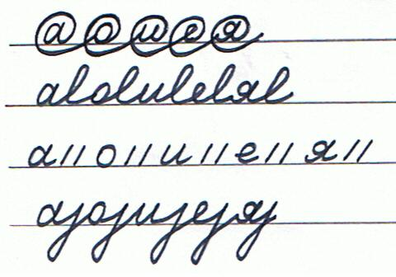  Вывод: Безударную гласную в корне на слух не пишем, а проверяем.
3. | Актуализация опорных знаний. Введение нового слова в активный словарь.  3. Словарная работа. 5 мин | 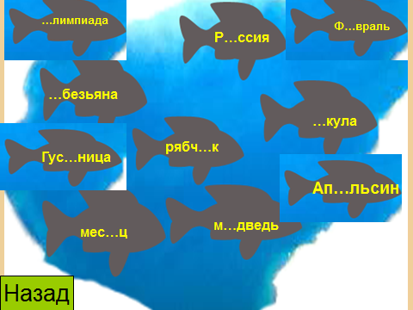 | - Вот мы подошли с вами к озеру Словарных слов. Смотрите, какие там плавают рыбки. Чтобы переплыть это озеро, надо вставить пропущенные буквы в словарные слова.  - Запишите слова.  Запишите слова в тетрадь. Сколько слогов, букв и звуков в слове «медведь».  Внимательно посмотрите на слова, которые вы написали и скажите, какая орфограмма чаще всего встречалась в этих словах?  Собираем первые буковки в словах.  -Какое слово получилось?  -Что такое орфограмма?  -Какие бывают орфограммы?  -Как называются непроверяемые орфограммы?  -Какие слова мы написали? Что можете сказать про них. |  | Запись в тетради: ...лимпиада,  Р…ссия, ф…враль, …безьяна,  гус…ница, р…бчик, …кула, м…сяц, м…дведь, …рбуз.  Непроверяемая безударная гласная в корне слова.  Орфограмма.  Орфограмма – буква, которую нужно проверить.  Проверяемые, непроверяемые.  Это словарные слова. Их нельзя проверять, их нужно запомнить. | Самостоятельно вписывают пропущенные буквы  Взаимопроверка по эталону  Выписывают слово.
Физминутка. - гимнастика для глаз

4. | Этап организации усвоения способов деятельности путем воспроизведения информации и упражнений для применения  Синтаксическая работа. 7 мин | 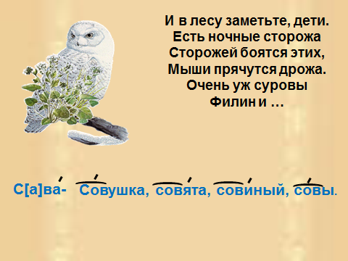  3. Творческая работа. Работа в парах.  (проверка работы по данному слайду) |  | - Ещё раз прочитайте слова, которые вы записали. Назовите первые три слова.  - Ребята, о чем-нибудь говорят эти слова?  - Давайте составим предложение из данных слов.  А теперь перед нами встал лес, чтобы не заблудиться, мы составим предложение о жителе леса. Отгадайте о каком.  И в лесу заметьте, дети.  Есть ночные сторожа  Сторожей боятся этих,  Мыши прячутся дрожа.  Очень уж суровы  Филин и … /сова/  - Какое задание вы могли бы предложить?  -Давайте составим и запишем предложение с этим словом  - Что у нас получилось?  - Разберите это предложение.  - Прочитайте слова. Что о них можно сказать? | Олимпиада, Россия, февраль.  В России Олимпиада  начнется в феврале.  - Записать слово с безударными гласным, подобрать родственные слова и выделить корень.  сова, совиный, совушка, совы, совята.  Составление предложения  Сова живёт в лесу.  В слове сова безударная гласная в корне. Пишем букву букву о, проверочное слово –совы.  В слове живёт безударная гласная в корне слова. Пишем и, проверочное слово жить.  В слове в лесу безударная гласная в корне. Пишем букву е, проверочное слово лес. | Самопроверка по эталону.  Самостоятельная работа  Вывод: проверили безударную гласную родственными словами.  Самостоятельная работа по карточке.  Ученица рассказывает о сове.
 | 5. Избушка «Безударные гласные». 10 мин | Игра «Кроссворд»  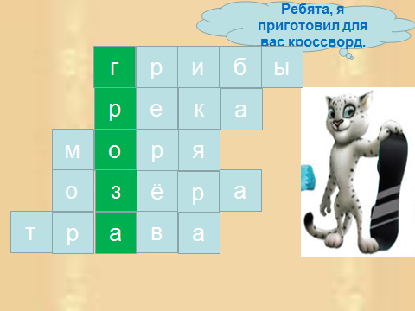 |  | - Вы хорошо поработали и прошли дремучий Синтаксический лес. Но впереди новые испытания – избушка «Безударные гласные», нас ждёт задание Леопарда.  Читаю загадки, вы пишете отгадки и рядом проверочное слово. Кто отгадает загадку, пишет слово в кроссворд.  А) Пока дети – каждый в берете.  Повзрослели – шляпы надели. (грибы)  Б) Течёт, течёт – не вытечет.  Бежит, бежит – не выбежит. (река)  Д ) Посреди полей лежат зеркала,  Стекла голубые, оправы зеленые. (озера)  Е) Летом зеленеет,  Осенью желтеет. (трава) | Запись в тетрадях:  Грибы – гриб  Река – реки  Трава – травы  Гроза-грозы | Вывод: Проверяли безударную гласную в корне слова формами единственного и множественного числа
 |  | 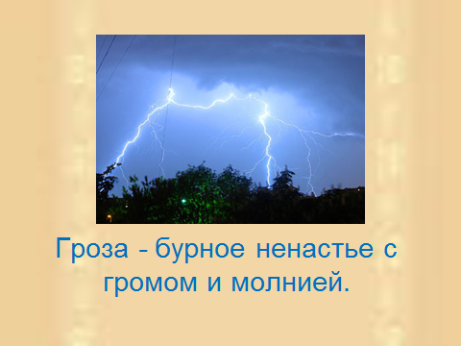 |  | - Прочитайте выделенное слово в кроссворде.  - Что такое гроза?  Гроза – бурное ненастье с громом и молнией.  - Почему пишем гроза? Подберите к слову формы слова. | гроза  Запись:  Гроза – гроза, грозы, грозе, грозу, грозой, о грозе. | Вывод: Проверяли безударную гласную в корне слова формами слова.
 | Работа с текстом. | 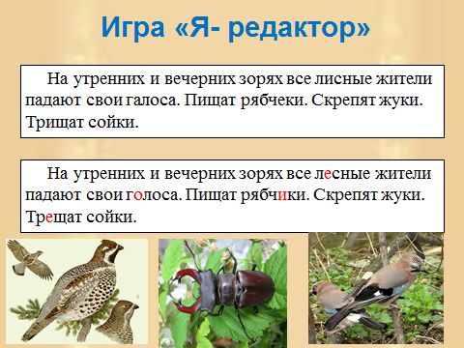 |  | (На доске текст. В словах допущены ошибки)  На утренних и вечерних зорях все лисные жители падают свои галоса. Пищат рабчики. Скрепят жуки. Трищат сойки. | Работа на доске | Исправление ошибок
 | Город «Умники и умницы» |  |  | Это работа за компьютером.
 | Итог урока | 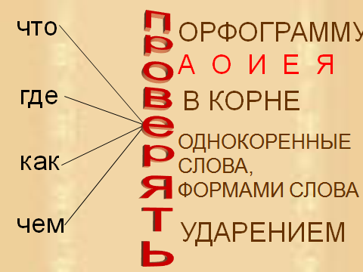 |  | Какое правило мы сегодня закрепили на уроке?  - На какие вопросы отвечали? Ответили ли мы на вопросы урока? | Правописание безударных гласных в корне слова  Что проверяем?  Где проверяем?  Как проверяем?  Чем проверяем?
5. | Рефлексия. | 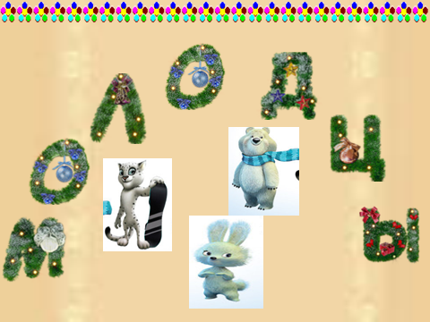 |  | Сосна, вода, дела, трава –  Проверить надо все слова  Безударный гласный –  Стоп! Писать опасно!  Слуху вы не доверяйте –  Удареньем проверяйте:  Сосны, воды, травы, дело.  А теперь пишите смело.  Давайте поблагодарим Леопарда, Зайчика и Медведя за те задания, которые они вам приготовили. Покажите им ваши смайлики.
6. | Домашнее задание |  |  | Уровень В  Уд…вительно (Диво, дева)  М…нять (мина, замена)  Л…пить (липко, лепка)  Подч…щать (честь, чисто)  Л…нивый (лень, линька)  Скр…пучий (скрепка, скрип)  М…стерить (мост, мастер).  Уровень А  А . В каком варианте допущена ошибка в подборе проверочного слова?  1) тяжелый – тЯжесть 3) столовая - стОлик  2) похвала – хвАлить 4) гостиница – гОсть  В) В каком слове допущена ошибка?  1) морской 3) посодить  2) письмо 4) страна  С) В каком случае перестановка ударения изменит смысл слова?  1) камушки 3) стрелки  2) легкие 4) спортивный  Уровень С

Уровень С
Задание: Найди допущенные ошибки и исправь. Спиши предложения.
На утренних и вечерних зорях все лисные жители падают свои галоса. Пищат рябчеки. Трищат сойки. Пещат жуки.

Уровень С
Задание: Найди допущенные ошибки и исправь. Спиши предложения.
На утренних и вечерних зорях все лисные жители падают свои галоса. Пищат рябчеки. Трищат сойки. Пещат жуки.

